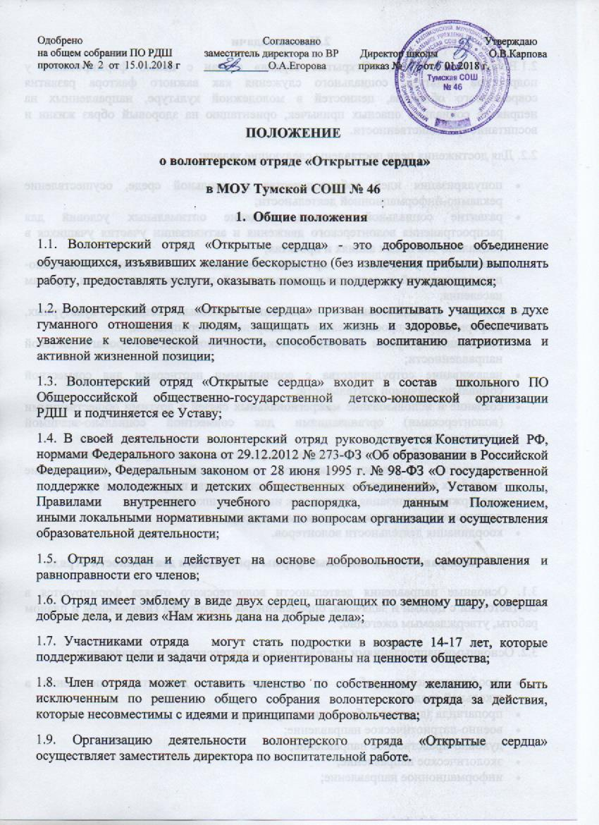
2.Цели и задачи
2.1.Волонтерский отряд «Открытые сердца» создан с целью формирования у подростков культуры социального служения как важного фактора развития современного общества, ценностей в молодежной культуре, направленных на неприятие социально опасных привычек, ориентацию на здоровый образ жизни и воспитание гражданственности.

2.2. Для достижения цели поставлены следующие задачи:
- популяризация идей добровольчества в школьной среде, осуществление рекламно-информационной деятельности;
- развитие социальной системы, создание оптимальных условий для распространения волонтерского движения и активизации участия учащихся в социально-значимых акциях и проектах;
- вовлечение учащихся в проекты, связанные с оказанием социально-психологической и социально-педагогической поддержки различным группам населения;
- участие в подготовке и проведении массовых социально-культурных, информационно-просветительских и спортивных мероприятий;
- реализация программ профилактической и информационно-пропагандистской направленности;
- налаживание сотрудничества с социальными партнерами для совместной социально-значимой деятельности;
- создание и использование межрегиональных связей с другими общественными (волонтерскими) организациями для совместной социально-значимой деятельности;
- организация обучающих семинаров для участников волонтерского движения;
- воспитание у учащихся активной гражданской позиции, формирование лидерских и нравственно-этических качеств, чувства патриотизма и др.;
- поддержка и реализация социальных инициатив школьников;
- подготовка и поддержка молодежных лидеров;
- координация деятельности волонтеров.
3.Направления и основные формы организации деятельности отряда
3.1. Основные направления деятельности волонтерского отряда формируются в соответствии с целями и задачами, определенными настоящим Положением и планом работы, утверждаемым ежегодно;
3.2. Основными направлениями деятельности волонтерского отряда являются:
- профилактическая работа по предупреждению девиантного поведения в школьной среде;
- пропаганда здорового образа жизни среди учащихся;
- военно-патриотическое направление;
- духовно-нравственное направление;
- экологическое направление;
- информационное направление;
- сотрудничество с социальными центрами и службами по вопросам организации и проведения социально-значимых мероприятий;
3.3.Основные формы работы волонтерского отряда:
- коллективно-творческие дела;
- проектная деятельность;
- участие в программах РДШ, областной детской организации «Лист» и др;
- пропаганда волонтерского движения в школьной среде через средства массовой информации;
- взаимодействие с государственными органами и общественными организациями, заинтересованными в осуществлении деятельности волонтерского движения.

4. Права и обязанности члена волонтерского отряда:

4.1. Волонтер имеет право:
- осуществлять свою деятельность исходя из своих устремлений, способностей и потребностей, если она не противоречит Законодательству РФ, интересам школы, РДШ, данному Положению;
- вносить предложения при обсуждении форм и методов осуществления волонтерской деятельности в отряде, организации, с которой он сотрудничает;
- участвовать в управлении волонтерским отрядом через деятельность в органах самоуправления;
- получать вознаграждение и признательность за свою деятельность;
- пользоваться атрибутикой и символикой отряда, утвержденной в установленном порядке;
- на создание ему необходимых условий труда, обеспечения ему безопасности, защиты законных прав и интересов во время работы. Условия труда волонтера должны соответствовать требованиям действующего законодательства и нормативных документов, регулирующих данный вид деятельности.
- обеспечивать регулярное подведение итогов деятельности и их обнародование;
4.2. Волонтер обязан:
- знать и соблюдать цели, задачи и принципы своего отряда и укреплять его авторитет;
- четко и добросовестно выполнять свои обязательства;
- посещать занятия, обучающие семинары, тренинги и т.д. для повышения уровня своей подготовленности к волонтерской деятельности.
- соблюдать инструкции по охране труда и правил пожарной безопасности
- сотрудничать со своими коллегами по волонтерскому отряда в духе взаимопонимания и взаимного уважения;
- не разглашать конфиденциальную информацию, если таковая предполагается характером деятельности;
5 Возможные формы поощрения и взыскания волонтеров
5.1. За активное участие в мероприятиях, проводимых волонтёрским отрядом, волонтеры могут поощряться: объявлением благодарности, награждением Почетной грамотой, вручением подарка или сувенира.
5.2. Могут устанавливаться и иные формы материального и морального поощрения на усмотрение руководителя и актива волонтёрского отряда.
5.3. К членам волонтёрского отряда, которые недобросовестно относятся к выполнению своих обязанностей или нарушают требования настоящего положения, могут применяться следующие взыскания: предупреждение, выговор, исключение из состава отряда.
- Документация и отчетность отряда
Основными документами для организации деятельности отряда волонтеров являются:
- Программа волонтерского отряда «Открытые сердца»;
- План работы отряда на учебный год;
- Журнал учета проведенной работы;
- Волонтерские книжки
- Внесение дополнений и изменений в настоящее Положение
В ходе деятельности волонтерского отряда «Открытые сердца» в настоящее Положение могут вноситься изменения и дополнения, которые утверждаются решением Общего собрания волонтеров и согласуются с директором школы.
- Ликвидация и реорганизация
Ликвидация и реорганизация волонтерского отряда может производиться по решению Общего собрания

